Setkání 02 | Slovo moudrosti & slovo poznání

 1 Korintským 12,8 (ČSP): Neboť jednomu je skrze Ducha dáváno …………………………......................

Slovo poznání: nám poskytuje …………………... Slovo moudrosti nám říká, jak s fakty ………………………..

 Přísloví 15,2 (ČSP): Jazyk ………………………….. používá …………………………... správně.

 Kazatel 10,10 (ČSP): …………………………... má napomáhat k …………………………....

Bůh nám dává moudrost, abychom správně ………………………………….... Bůh nám dává moudrost, aby

poznání fakt …………………………………………………….....

Slovo moudrosti, stejně jako slovo poznání můžeme dostat například jako …………………………………….

………………………………………………………………………………………………………………………………………………………...

 Lukáš 5,4-10

Slovo moudrosti rybáře naviguje a říká, co a …………. Výsledkem je fantastický úlovek, neboli

vyřešení jejich pracovního úkolu. Slovo moudrosti má ale také duchovní dopad – ………………………….

Slovo moudrosti má vždy za cíl posunout naše srdce a náš život směrem k …………………………............

Ježíš nejprve naviguje rybáře po jezeře a jen o chvíli později je naviguje směrem k

…………………………................. pro jejich život.

 Matouš 21,1-7

Duch svatý mimo jiné dává slovo moudrosti k naplnění …………………………...........................................

Abychom správně dokázali rozumět duchovním vjemům, obrazům a pokynům a abychom je

dokázali správně aplikovat v konkrétní situaci, potřebujeme znát …………………………...........................

 Skutky 6,1-7

Slovo moudrosti nám pomáhá soustředit se na …………………………............... v životě.

Další příklady působení slova moudrosti  Skutky 8,26-30
 Skutky 10-9-16
 Skutky 15,1-29
 Skutky 16,6-10

 1 Korintským 12,8 (ČSP): Neboť jednomu je skrze Ducha dáváno slovo moudrosti, jinému podle

téhož Ducha …………………………..................................;

Slovo poznání nám poskytuje …………………………..., která bychom normálně nepostřehli nebo je nemůžeme přirozeným způsobem získat.

 Jan 1,47-49

Podobně, jako slovo moudrosti, i slovo poznání přináší ………………………….......... Můžeme to také

nazvat jako ……………… efekt - aha, tak takový jsem. Aha, tak takový je Bůh! Tento aha efekt zvyšuje

…………………… a ……………………… lidské srdce pro Boží jednání. Často se to děje například při

…………………………..............................................................

Jindy Bůh dává slovo poznání jako ………………………….............., třeba před nebezpečím. Ať už proto, abychom se nějakému nebezpečí vyhnuli, nebo abychom byli na těžkou situaci připraveni, a tak ji lépe zvládli.

 Skutky 5,1-11

 Židům 4,13 (ČSP): …žádné stvoření není před ním …………………………......; před očima toho,

jemuž se budeme zodpovídat, je vše ………………………….. a …………………………..............

Efekt slova poznání: Do církve a vůbec na všechny, kdo se o tom dozvěděli, padla Boží ………………….

 Skutky apoštolské 20,22-23 (ČSP)

 Skutky 21,10-14

Duch svatý nás …………………………............. Boží vůlí. Zazní varování, ale Pavlovy ruce i nohy zůstávají volné. Může se rozhodnout, jestli do Jeruzaléma skutečně vyrazí.

Skrze slovo poznání nám Bůh dává vědět, že o všem …………… a že On rozhodně ………………………….... není. Je připravený - připravený být v každé situaci s námi!

Námět k zamyšlení

- Dostal/a jsi někdy skrze někoho nebo přijal/a jsi pro někoho slovo moudrosti či slovo poznání? V jaké podobě přišlo (vidění, hlas, myšlenka, nápad)?
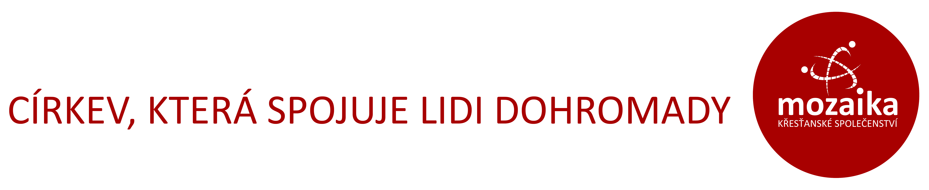
- Prožíváš aktuálně nějakou situaci (např. v rodině nebo v práci), kdy potřebuješ slyšet Boží řešení nebo radu v podobě slova moudrosti nebo poznání?

